OBAVIJEST ZA POTROŠAČE
Opoziv proizvoda
Čaša za piće s otiskom roza voća i zelenog lišća, 200ml

Državni inspektorat Republike Hrvatske obavještava potrošače o opozivu proizvoda Čaša za piće s otiskom roza voća i zelenog lišća, 200ml, WGR 563, broj artikla: 1221207 / P278285, cijena 1€, zbog povećanog sadržaja olova i kadmija.

Proizvod nije u skladu s Uredba Komisije (EU) br. 10/2011 od 14. siječnja 2011. o plastičnim materijalima i predmetima koji dolaze u dodir s hranom.
Detalji o opozivu proizvoda dostupni su na web stranici subjekta https://poduzece.kik.hr/sigurnosni-opoziv-proizvoda

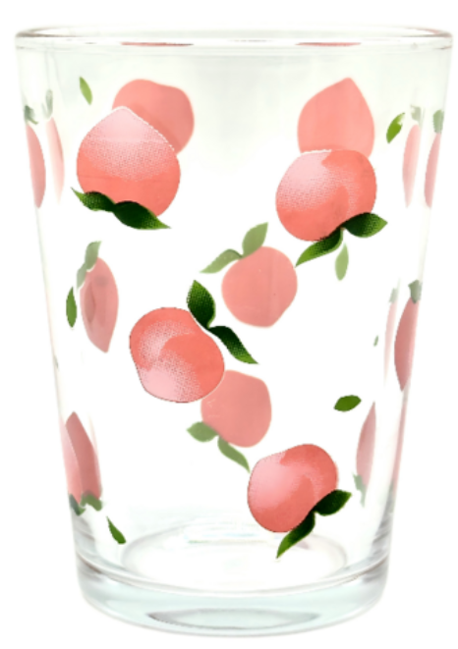
Podaci o proizvodu:
Zemlja podrijetla: Kina
Dobavljač: KiK Textilien und Non-Food GmbH, Njemačka
Maloprodaja: Kik Textilien und Non-Food d.o.o., Zaprešička ulica 2, 10290 Jablanovec

Obavijest se odnosi isključivo na proizvod sa gore navedenim podacima

